Рекомендации для родителей средней группы «Звездочки» на тему «Экология»
Познавательное развитие
Вызвать интерес к природе и проблеме ее охраны , формировать знания детей о способах охраны окружающей среды, • расширять и обогащать знания о природе, правилах поведения в лесу.
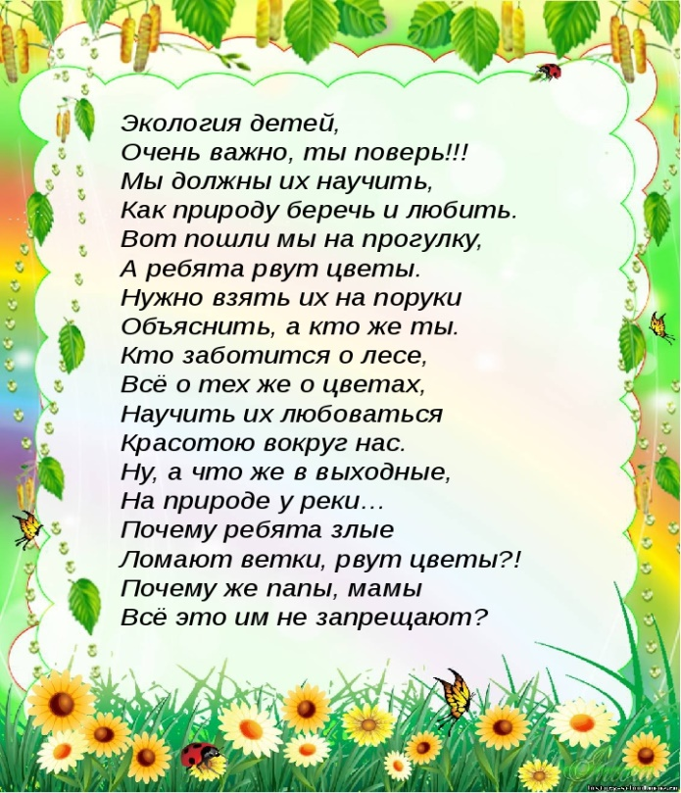
Физическое развитие
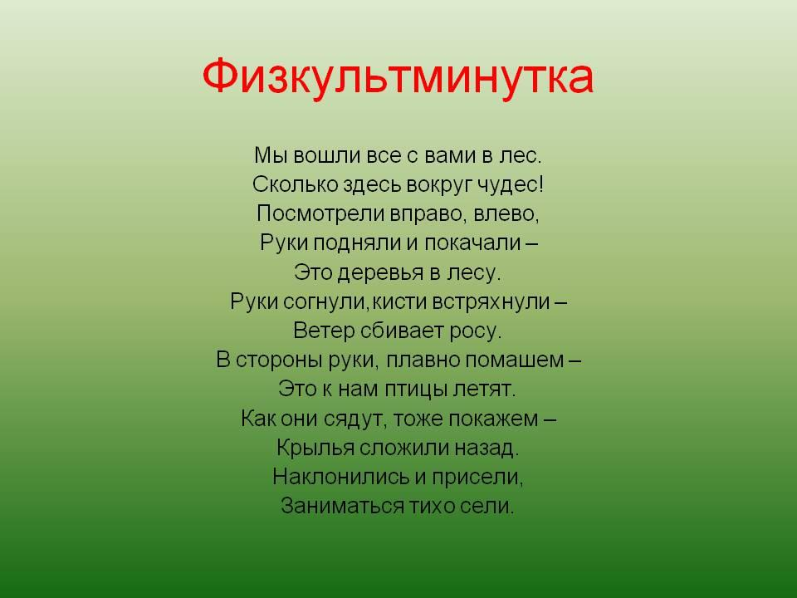

Чтение стихотворений
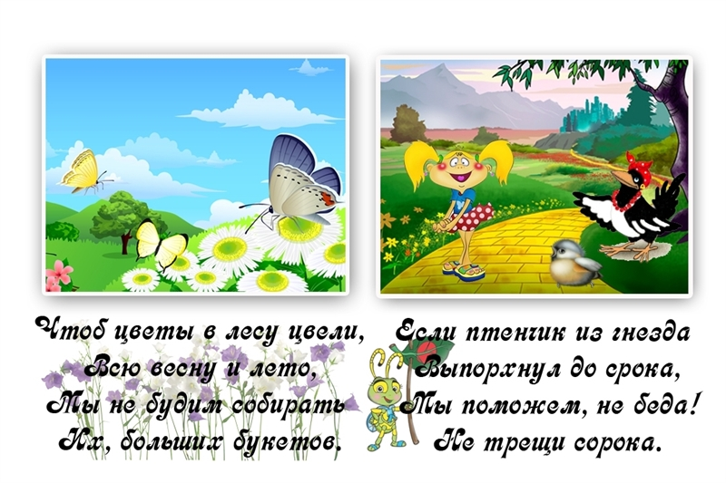
Стихотворение для заучивания
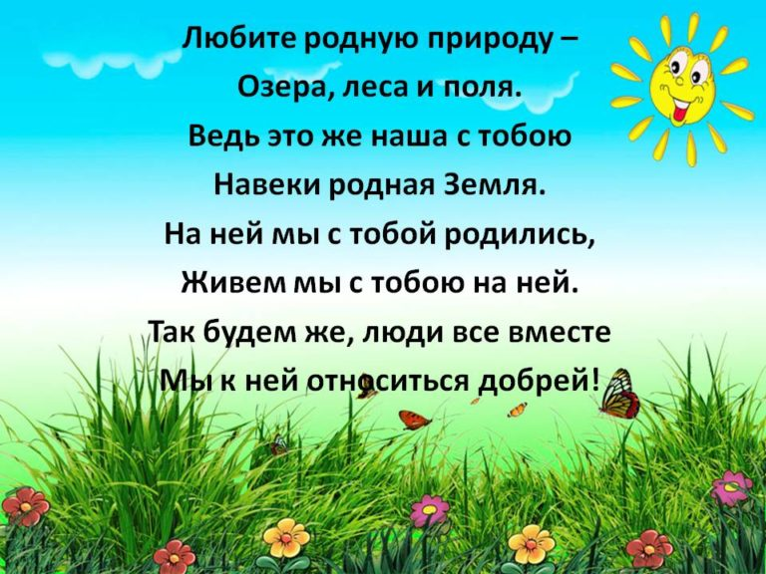

Речевое развитие 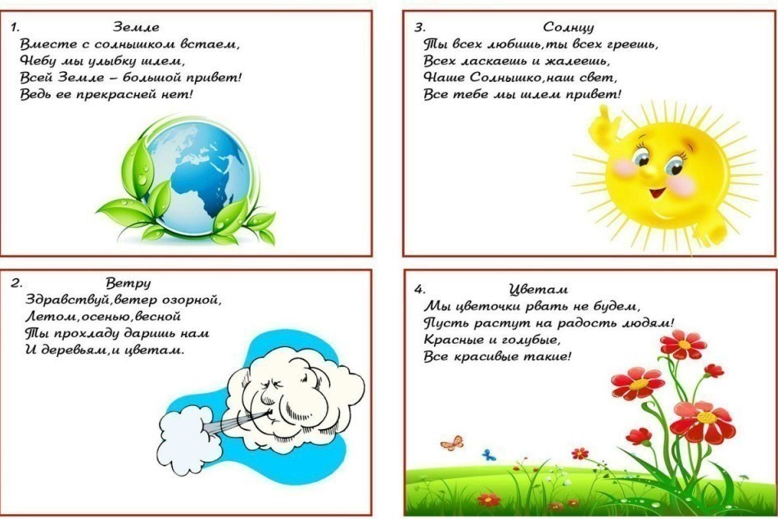
Художественно эстетическое развитие (Рисование)
Закреплять у детей знания о природе и ее окружения. Учить детей передавать в рисунках характерные особенности природы, отражать свои впечатления, закреплять композиционные навыки. Воспитывать любовь к природе.
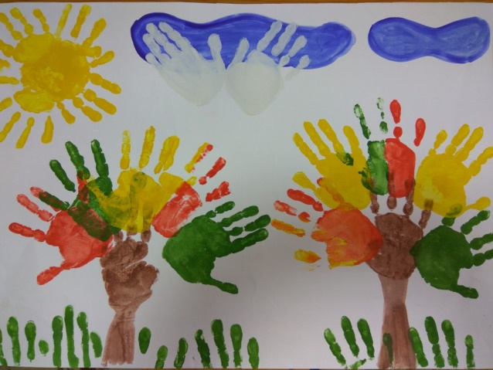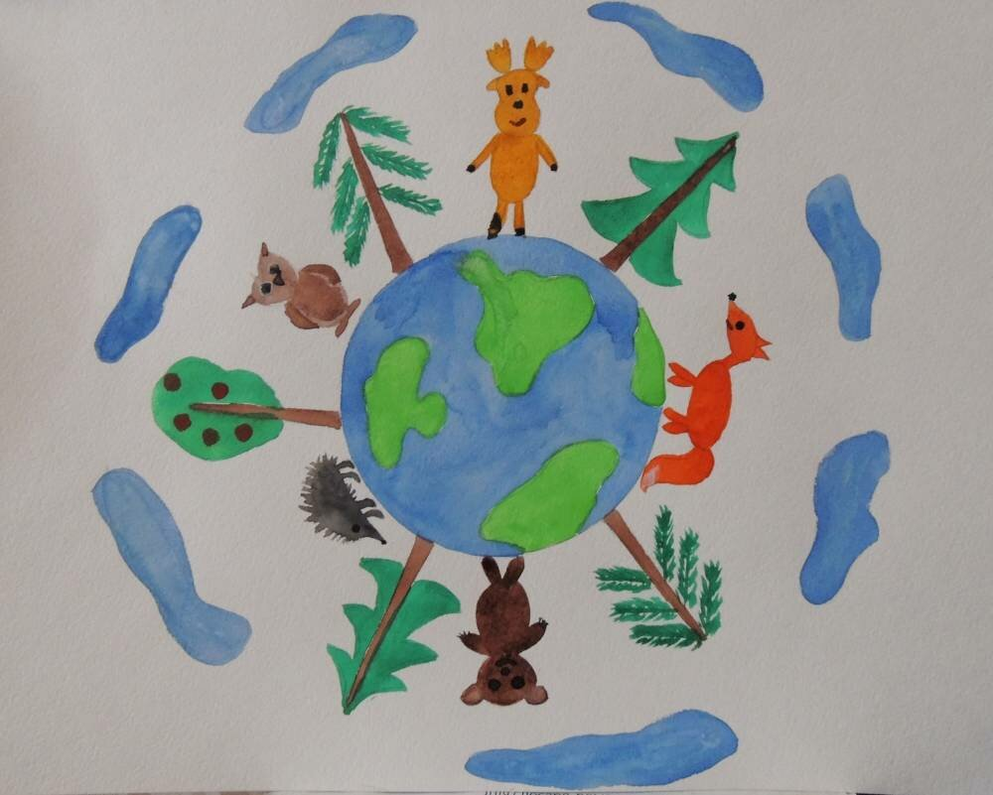

Загадки о природе.
Явления природы.
- Неизвестно, где живёт,
Налетит - деревья гнёт,
Засвистит – по речке дрожь,
Озорник, а не уймёшь. (Ветер)
- Молоко над речкой плыло,
Ничего не видно было.
Растворилось молоко,
Стало видно далеко. (Туман)

- Крашеное коромысло через речку повисло.
(Радуга)
- Заревел вол на сто гор, на тысячу городов. (Гром)
- Летит птица – орёл,
Несёт в зубах огонь,
Огневые стрелы пускает, Никто её не поймает.
(Молния)
- Летит орлица по синему небу,
Крылья распластала,
Солнышко застлала. (Туча)
- Похож я с виду на горох,
Где я пройду – переполох. (Град)
- Я – вода, да по воде же и плаваю. (Лёд)
- Одеяло бело, всё поле одело. (Снег)
- Голубой ковёр всю Землю покрыл. (Небо)

